Mise en page et contenu :

- Les boutons de partage sur les réseaux sociaux ne s'affichent pas comme prévu sur les appareils mobiles.
Dans les boutons de partage de la page des projets, vous avez besoin d'un curseur : style de pointeur lorsque vous les survolez.
- Le nom de l'URL doit être dans une seule langue, si vous avez choisi l'anglais, il devrait donc l'être pour tous les liens
- Tout n'est pas disponible en anglais, il y a un mélange de français et d'anglais.
- La page de notifications est vide (vérifiez la capture d'écran ci-jointe)
- La description du projet se chevauche avec le reste de la page, masquant les boutons de partage et le formulaire de commentaire (vérifiez la capture d'écran ci-jointe)
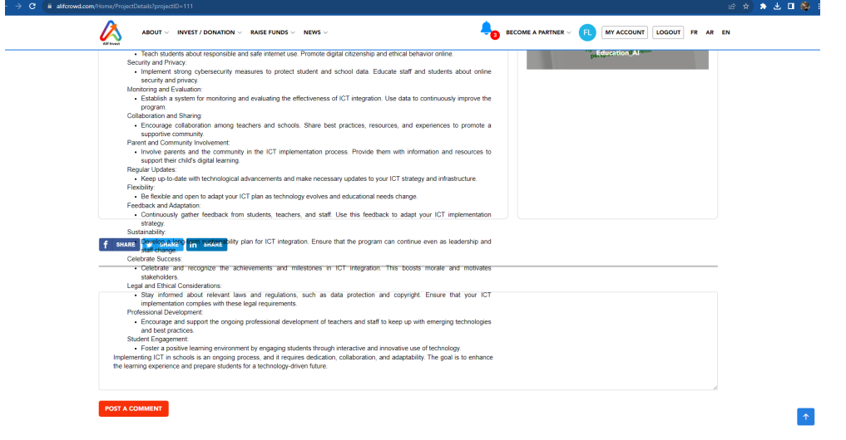

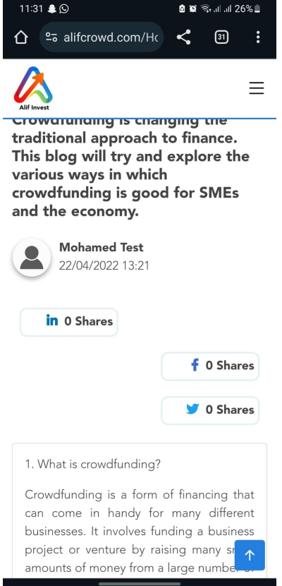

- Section ‘comment ça marche’ :
- il convient de noter qu'il y a un point à améliorer en ce qui concerne la section "Investir, Se financer, Don, Finance éthique et développement durable, Réglementation et Licence". La disposition de cette section n'est pas optimale, ce qui peut nuire à la lisibilité et à l'esthétique globale de la page. En particulier, il y a un déséquilibre dans la structure du texte, avec un des éléments occupant une seule ligne et d’autres en deux lignes Cela crée un aspect encombré et désorganisé qui ne semble ni centré ni aligné.
- 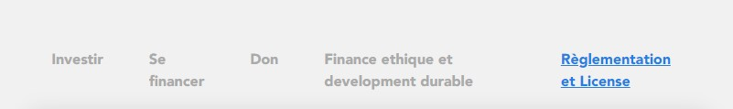

- Il serait recommandé de revoir la mise en page de manière à ce que les éléments soient alignés de manière uniforme, créant ainsi un aspect plus équilibré et professionnel.

- Espace Inégal Entre les Éléments et les Titres : l'espacement entre les éléments et les titres sur la page d'accueil variait d'une section à l'autre. La section ‘comment ça marche’ présentait un espacement inégal, avec des éléments qui semblaient être plus resserrés ou plus éloignés les uns des autres.

- Espacement Excessif dans la Section du Pied de Page
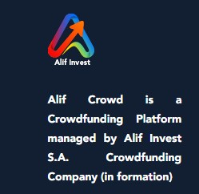
- Et même dans d’autres sections comme la page de ‘investir comment ça marche’ :
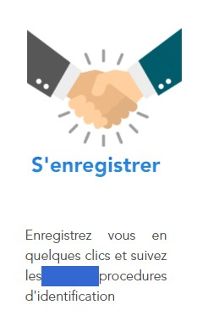
- Ajouter une couleur de fond :
  - Améliorer le design de cette partie ci-dessous : En ajoutant une légère couleur de fond, vous pouvez maintenir la lisibilité tout en améliorant l'esthétique de la section.
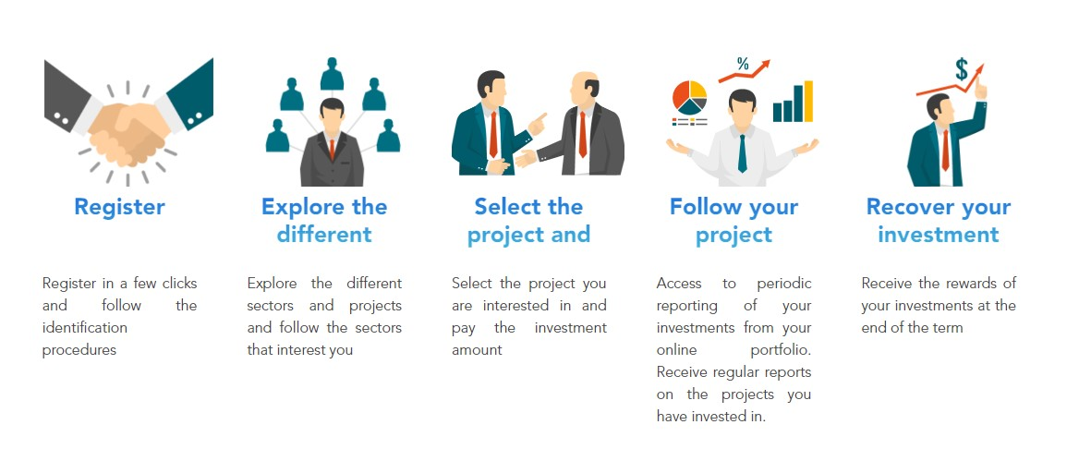

Exemple : 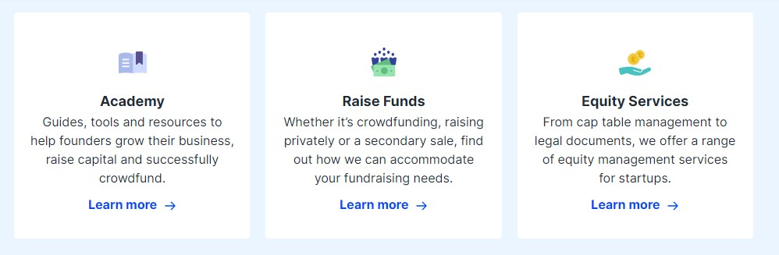

- Différence de Couleur de Fond entre la Page de Connexion et la Page d'Inscription
- Optimisation de la Page "Contactez-nous" - Utilisation de l'Espace Blanc : La page "Contactez-nous" présente un excès d'espace blanc, ce qui peut donner une impression de vide. Pour améliorer cette page, vous pourriez envisager d'intégrer des éléments visuels, tels qu'une carte, pour mieux utiliser cet espace.
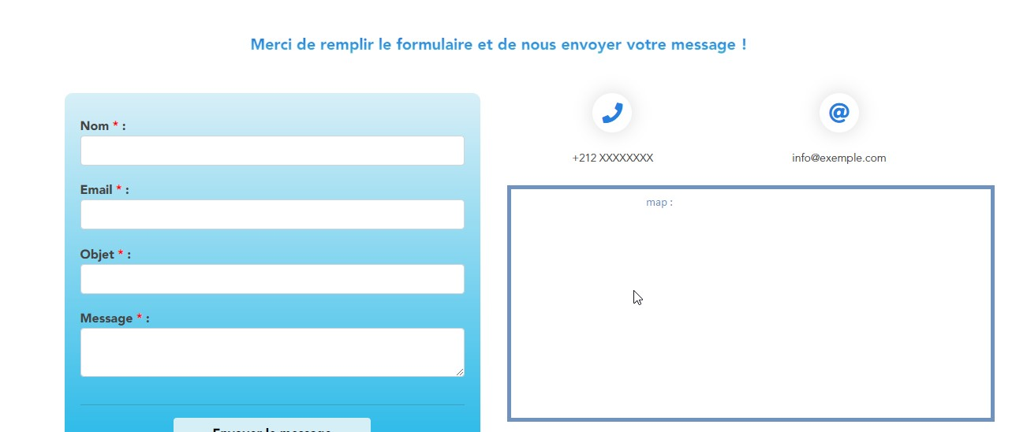

Optimisation du Pied de Page - Réorganisation de la Section "Contacteznous"
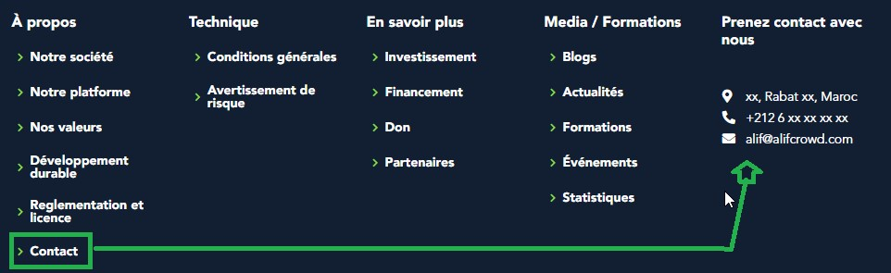

Fonctionnalité Générales :
- Envisager la mise en place de l'authentification multi-facteurs (AMF) comme couche de sécurité supplémentaire.
La fonctionnalité "Mot de passe oublié" a fonctionné correctement, permettant aux utilisateurs d'obtenir un nouveau mot de passe, mais il serait préférable qu'ils puissent choisir leurs mots de passe afin de ne pas avoir à retourner à leur courrier électronique à chaque fois pour obtenir le nouveau mot de passe.
- Implémenter un moyen permettant à l'utilisateur de modifier son mot de passe s'il le souhaite.
- La gestion de la vérification de l'e-mail n'est pas très bonne car hjjdtshjtdjhs@.fr n'est pas un email valide mais une requête a quand même été faite au serveur et une réponse est revenue comme "Utilisateur inconnu", ce qui n'est pas idéale. Ajustez le code concernant la validation de l'e-mail.
- Effacement des Champs du Formulaire Après l'Envoi du Message "Contactez-nous" : il serait préférable d'effacer les champs du formulaire après avoir soumis un message "Contacteznous"
- La page d'inscription doit inclure une authentification via les réseaux sociaux, ce qui encouragera les gens à s'inscrire rapidement et facilement (comme vous le savez, lorsque les gens voient un formulaire difficile à remplir, ils peuvent quitter la plateforme).
- Certaines personnes ont des noms composites et il semble impossible d'utiliser l'espace ou des tirets dans ces champs.
- Impossible de passer d'un champ à un autre lors de la page d'inscription.
- Le système de vote n'est pas pratique, car il faut appuyer sur le lien de vote, choisir le nombre d'étoiles puis valider : il serait préférable de pouvoir le faire tout de suite sans pop up
- Vous pouvez toujours accéder à la page d'inscription même si vous êtes déjà connecté (vous devez plutôt rediriger vers la page d'accueil)
- La page de contact demande toujours le nom et l'adresse e-mail même si l'utilisateur est connecté.
- Les pages d'erreur 404/500 ne sont pas personnalisées.
Le nom de l'URL doit être dans une seule langue, si vous avez choisi l'anglais, il devrait donc l'être pour tous les liens.
- Dans la section "Créer un Compte," il est recommandé en conception d'interface utilisateur de fournir des messages d'erreur clairs et spécifiques aux utilisateurs afin qu'ils comprennent pourquoi ils ne peuvent pas continuer.
- La case "Lire les conditions" n'est pas cochée.
- Certains champs obligatoires ne sont pas renseignés.

- Clarté des chiffres dans la phase de vérification humaine : Un problème lié à la clarté du formulaire concerne l'étape de vérification humaine, où la couleur bleue de l'arrière-plan rend presque impossible la visibilité des chiffres.



Incohérence de Langue pour le Champ Pays
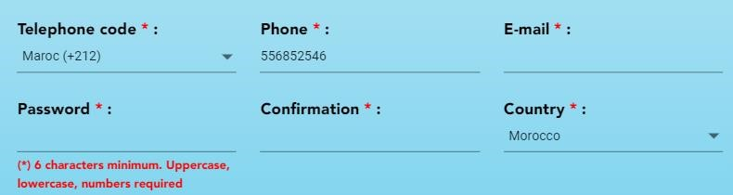

Problème de Conservation de l'Ancien code après Rafraîchissement
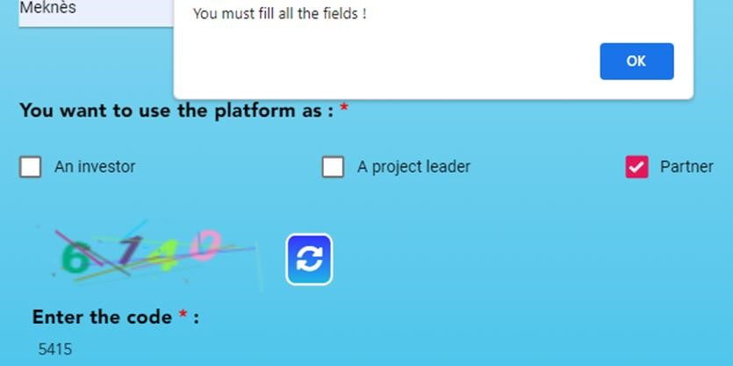
Pour améliorer l'expérience utilisateur, il est recommandé de mettre en œuvre les actions suivantes :
- Effacement automatique de l'ancien code : Lorsque le code de vérification humaine est rafraîchi et mis à jour, l'ancien code devrait être effacé automatiquement de la zone de texte. Cela évitera que les utilisateurs ne saisissent accidentellement l'ancien code.

- Notification de rafraîchissement : Affichez un message bref pour informer les utilisateurs que le code a été rafraîchi et qu'ils doivent saisir le nouveau code. Cela aidera à éviter toute confusion et à garantir que les utilisateurs sont conscients du changement.

- LinkedIn Dans les profils des membres du conseil d administration et management: maintenant ca marche mais ca renvoit sur le site LinkedIn en quittant Alif. Pour tous les liens qui renvoient en dehors du site Alif, il faut s'assurer que cela se fait en pop-up, et que la page de Alif reste ouverte aussi.

- L’enregistrement d’un nouvel utilisateur ne fonction pas. Voir ci-dessous :
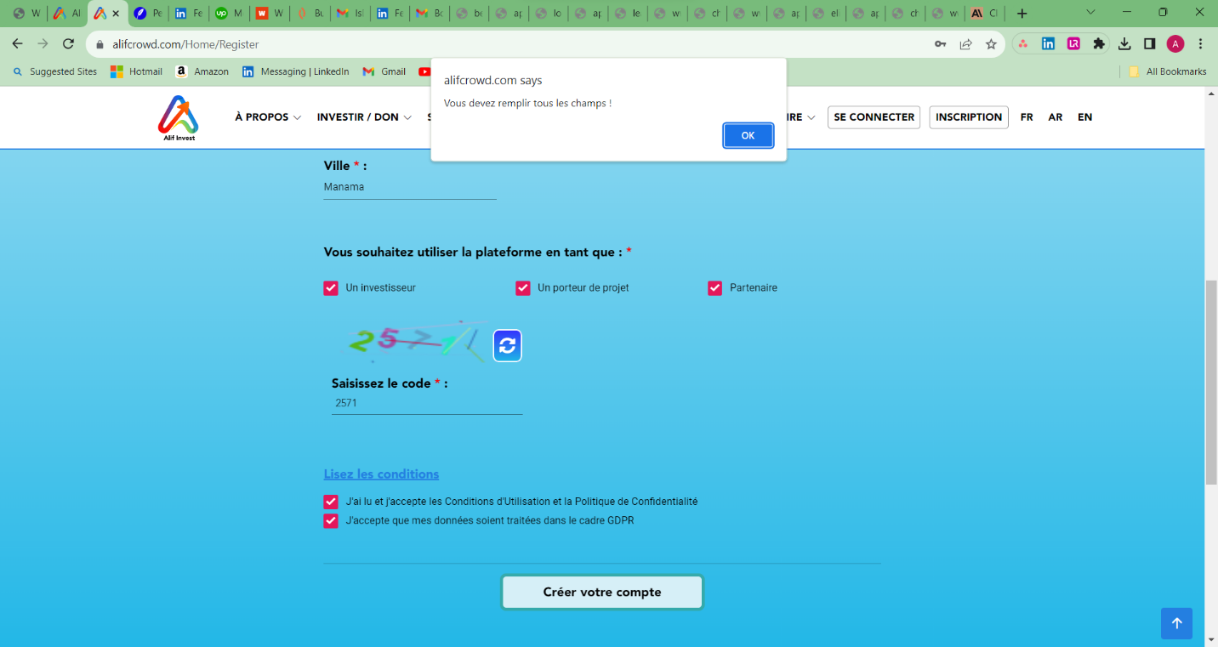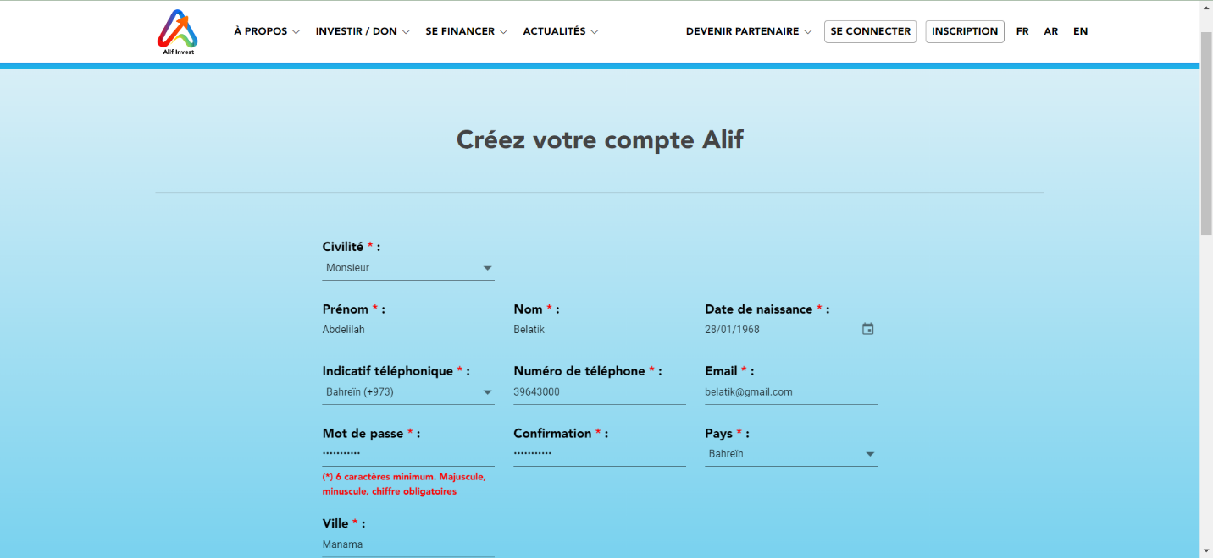

Amélioration de la Note Concernant les Exigences de Mot de Passe : la note sous le champ de mot de passe stipule : “ (*) 6 caractères minimum. Majuscule, minuscule, chiffre obligatoires." Cependant, après avoir créé un mot de passe comportant plus de 6 caractères, une majuscule, une minuscule et des chiffres, l'utilisateur reçoit toujours une erreur indiquant qu'un élément non alphanumérique est nécessaire. Pour améliorer la communication des exigences de mot de passe et éviter toute confusion, voici les recommandations :

- Clarifier les Exigences Initiales : Dans la première note sous le champ de mot de passe, indiquez clairement toutes les exigences, y compris la nécessité d'un élément non alphanumérique. Par exemple : " (*) 6 caractères minimum. Inclure au moins une majuscule, une minuscule, un chiffre et un caractère non alphanumérique."

- Validation en Temps Réel : Implémentez une validation en temps réel pour les exigences de mot de passe au fur et à mesure que l'utilisateur entre les données. Cela permettra à l'utilisateur de savoir immédiatement si son mot de passe répond aux critères.

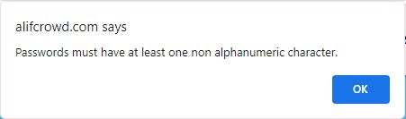
- Lors de la création de mon compte sur le site "AlifCrowd," j'ai rencontré un scénario d'erreur notable. Après avoir soumis mes informations d'inscription, j'ai reçu un message d'erreur indiquant que le nom d'utilisateur (dans ce cas, mon adresse e-mail) était déjà pris. Cette erreur peut être source de confusion pour les utilisateurs, car l'adresse e-mail est généralement utilisée comme nom d'utilisateur.
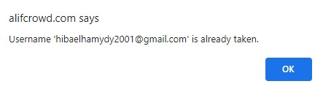
- Cependant, après l'erreur, j'ai été automatiquement redirigé vers un message de confirmation par e-mail. Cette transition inattendue et rapide vers la confirmation d'e-mail peut sembler déroutante pour les utilisateurs, car il est courant de voir une étape supplémentaire pour choisir un nom d'utilisateur unique après une erreur de ce type.

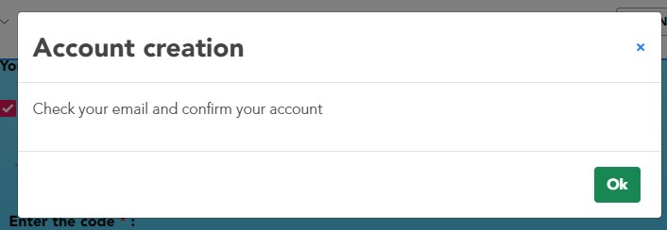

- Pour améliorer l'expérience utilisateur dans ce scénario, voici quelques recommandations:

- Message d'Erreur Plus Clair : Le message d'erreur initial devrait être plus explicite. Au lieu de dire que l'adresse e-mail est déjà prise, il pourrait indiquer que l'adresse e-mail est déjà associée à un compte existant.
- Amélioration de la Gestion des Notifications : lorsque les utilisateurs cliquent sur l'icône de la cloche pour vérifier leurs notifications, ils sont redirigés vers une nouvelle page. Cela peut être un processus gênant, en particulier si l'utilisateur n'a aucune nouvelle notification. Pour améliorer cette expérience, il est recommandé de mettre en œuvre une boîte de notifications déroulante (drop-down) plutôt qu'une redirection vers une nouvelle page.

- Ambiguïté de Navigation : "Devenir Partenaire" et Inscription : L'ambiguïté provient du fait que le clic sur le bouton "Devenir Partenaire" conduit l'utilisateur vers une nouvelle page qui propose une option "Contactez-nous", mais présente également le bouton "S'inscrire".

Fonctionnalité Investisseur :

- Effectuer un investissement n’est pas convivial. L’espace investisseur ne permet pas d’identifier facilement comment trouver des projets et investir.
Suggestion : Dans l’espace investisseur, mettre un Bouton « commencer à investir » permettant à l’utilisateur d’accéder la page des projets. Il faut aussi envisager les préférences en recommandant de projets sur base du questionnaire.

- Il a problème avec le filtre des projets. En choisissant en cours, la page des projets et vide pourtant en choisissant tous les projets on arrive à voir les projets en cours.
- Pour investir dans un projet, il faut aller vers l’offre. Ce n’est pas facile de trouver le bouton investir
- Le champ du montant d’investissement ne permet pas la saisie manuelle.
- En choisissant de payer par carte, la plateforme se bloque puis en vois que le payement est effectué sans demander les détails de la carte bancaire.
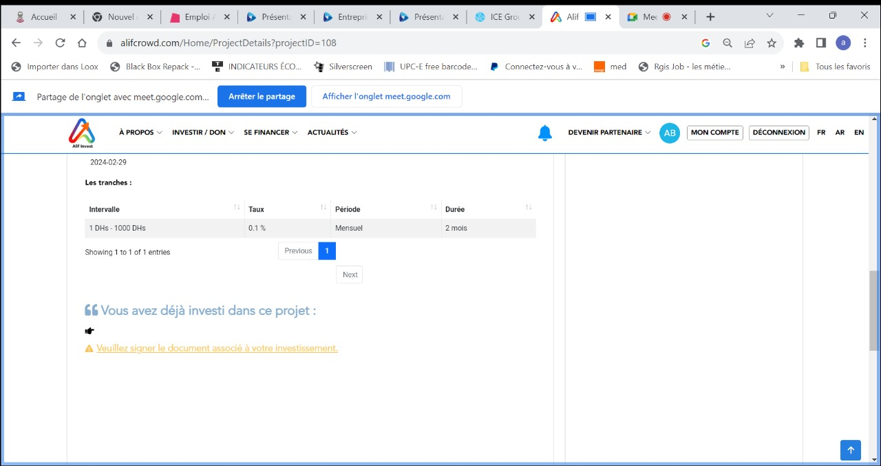
- Le montant collecté du projet ne s’actualise pas

- L’espèce investisseur ne reflet pas les investissements effectués.

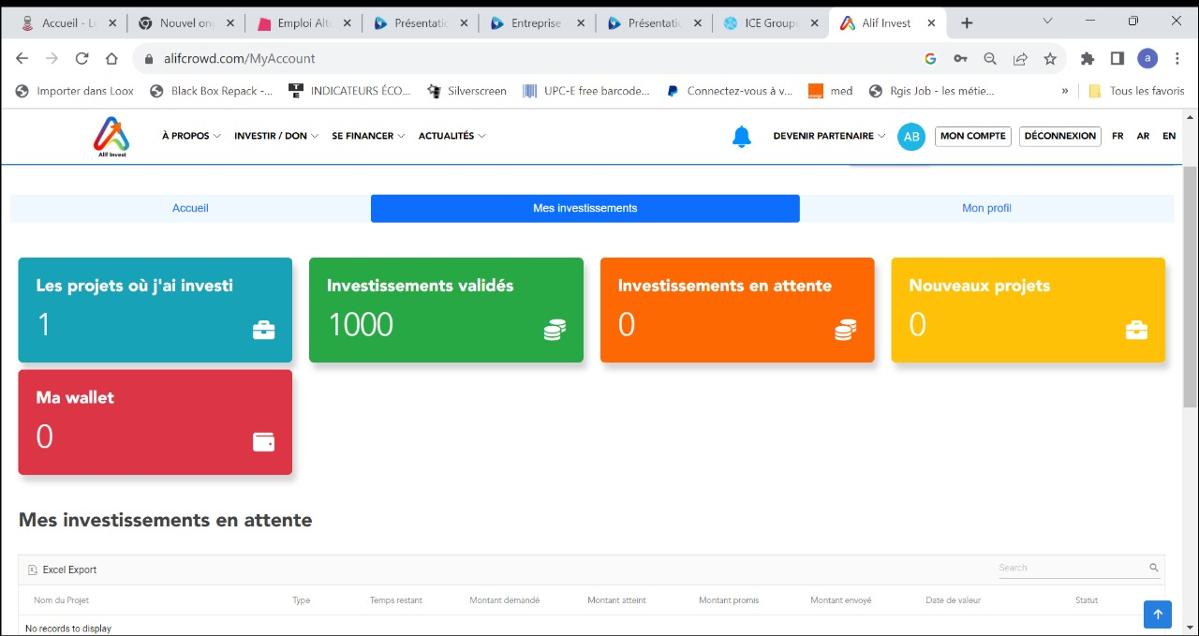
Cote Back office :
Les détails des investissements ne s’affichent pas dans la partie validation.

